

**Specificaties koppelpontons**

**Middenponton:**

De pontons zijn voorzien van een antislip laag.

• Gewicht: ca. 1660 kg.  
• Draagvermogen: ca. 2650 kg.   
• Afmetingen: 4200 x 2100 x 750 mm.

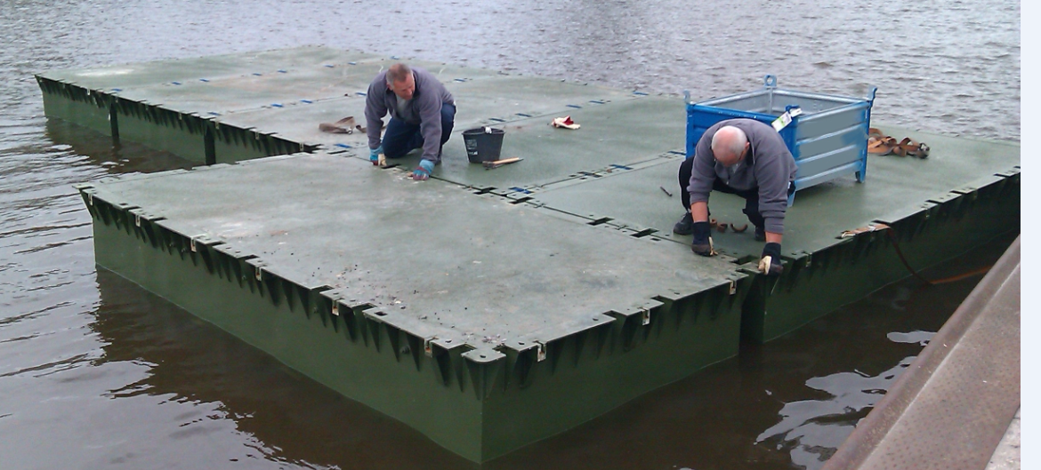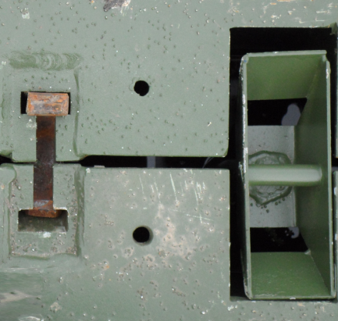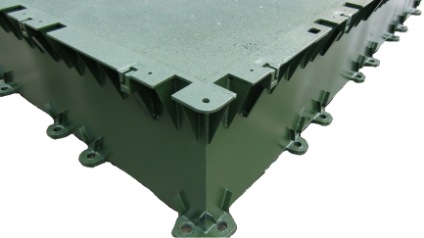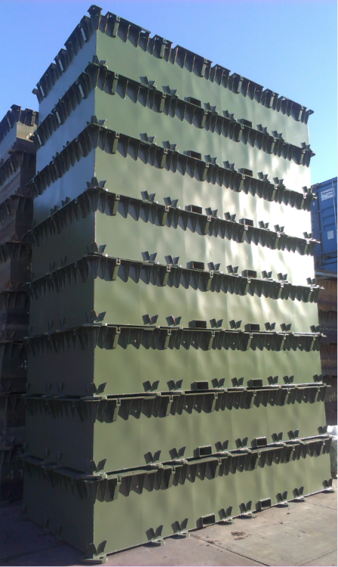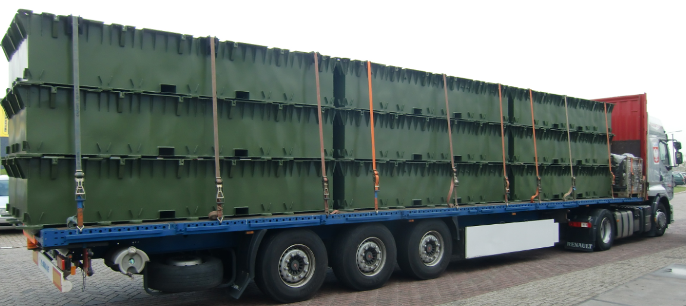• Koppelpennen benodigd lange zijde: 8 st .   
• Koppelpennen benodigd korte zijde: 4 st.  
• Halve manen benodigd lange zijde: 6 st.  
• Halve manen benodigd korte zijde: 3 st.

